Aplicaciones de la Ingeniería Electrónica II
Máster en Ingeniería Electrónica

Práctica 1: Calibración radiométrica de cámaras

2. Calibración radiométrica

Realizad los siguientes ajustes para determinar los valores de Var_{I}[K], E_{I}[μ_{dc}], Var_{I}[μ_{dc}], A^{c} y (σ^{c}_{f})²:

(B) Ajuste sin outliers

(B1) Realizad los ajustes utilizando polyfit. Determinad el error de ajuste |y_{i}- y^_{i}| medio y máximo. En este caso no tenéis que proporcionar intervalos de confianza para los coeficientes.

Código Matlab:

%Utilización de Polyfit para ajustar la parábola y la recta%
p=polyfit(EIMUDc,VIMUDc,2);

x=0:0.1:255;subplot(2,2,1);plot(x,p(1)*x.^2+p(2)*x+p(3));title('POLYFIT PARÁBOLA');
hold on;
plot(EIMUDc,VIMUDc,'+r');

p2=polyfit(EIMUDc,EIS2Dc,1);

x=0:0.1:255;subplot(2,2,2);plot(x,p2(1)*x+p2(2)),title('POLYFIT RECTA');
hold on;
plot(EIMUDc,EIS2Dc,'+r');

[VIK, Ac, Var_ruido_aleatorio2, EDCNU, VDCNU]=parametros2(p(1),p(2),p(3),p2(1),p2(2));
fid = fopen('polyfit.txt', 'wt');
B = [VIK Ac Var_ruido_aleatorio2 EDCNU VDCNU]
fprintf(fid, 'VIK es %8.10f\n',B(1));
fprintf(fid, 'Ac es %8.10f\n',B(2));
fprintf(fid, 'Var_ruido_aleatorio2 es %8.10f\n',B(3));
fprintf(fid, 'EDCNU es %8.10f\n',B(4));
fprintf(fid, 'VDCNU es %8.10f\n',B(5));
fclose(fid)

%error con polinomio de orden 2%
Yestimadap=polyval(p,EIMUDc);
Err_ajustep=abs(VIMUDc-Yestimadap);
Media_errorp=mean(Err_ajustep);
Max_errorp=max(Err_ajustep);

%error con polinomio de orden 1%
Yestimadap2=polyval(p2,EIMUDc);
Err_ajustep2=abs(EIS2Dc-Yestimadap2);
Media_errorp2=mean(Err_ajustep2);
Max_errorp2=max(Err_ajustep2);

Resultados obtenidos:

Var_{I}[K] = 0.0000353362
A^{c} = 0.0049993056
(σ^{c}_{f})²= 0.3335210263
E_{I}[μ_{dc}]* A^{c} = 0.0000000015
Var_{I}[μ_{dc}] * (A^{c} )² = 0.0439148837

 | PARÁBOLA | RECTA
ERROR MÁXIMO | 0.0057 | 0.0017
ERROR MEDIO | 0.0011 | 0.0008

Gráficas del ajuste:

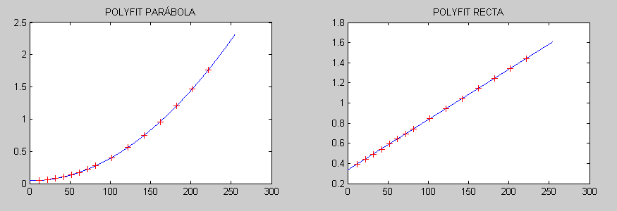

Parábola:
VIMUDc = 0.000035336154624*EIMUDc^2- 0.000086598238642*EIMUDc+ 0.043967940219522

Recta:
EIS2Dc = 0.004999305610534 *EIMUDc+ 0.333521026257399

Comentarios:

Como podemos ver mediante polyfit se obtiene un buen ajuste sin outliers.

(B2) Por medio de polytool, realizad ajuste robusto a outliers y proporcionad intervalos de confianza del 95 % (valor por defecto) para los coeficientes.

Código Matlab:

%B2 Utilización de Polytool para ajustar la parábola y la recta
%Para el polinomio de orden 2%
polytool(EIMUDc,VIMUDc,2); %intervalos de confianza de a,b y c de P y errores de Yestimada respecto de Y real%
pause
residualsp=evalin('base','residualsp');
Int_confp=evalin('base','Int_confp');
par=evalin('base','par');
residualsp=abs(residualsp);
media_residualp=mean(residualsp);
max_residualsp=max(residulasp);

%Para el polinomio de orden 1%

polytool(EIMUDc,EIS2Dc,1); %intervalos de confianza de a,b de P2 y errores de Yestimada respecto de Y real%
pause
residualsp2=evalin('base','residualsp2');
Int_confp2=evalin('base','Int_confp2');
par2=evalin('base','par2');
residualsp2=abs(residualsp2);
media_residualp2=mean(residualsp2);
max_residualsp2=max(residulasp2);

[VIK, Ac, Var_ruido_aleatorio2, EDCNU, VDCNU]=parametros2(par(1),par(2),par(3),par2(1),par2(2));
fid = fopen('polytool.txt', 'wt');
B = [VIK Ac Var_ruido_aleatorio2 EDCNU VDCNU]
fprintf(fid, 'VIK es %8.10f\n',B(1));
fprintf(fid, 'Ac es %8.10f\n',B(2));
fprintf(fid, 'Var_ruido_aleatorio2 es %8.10f\n',B(3));
fprintf(fid, 'EDCNU es %8.10f\n',B(4));
fprintf(fid, 'VDCNU es %8.10f\n',B(5));
fclose(fid)

Resultados obtenidos:

Var_{I}[K] = 0.0000352730
A^{c} = 0.0049992925
(σ^{c}_{f})²= 0.3335259072
E_{I}[μ_{dc}]* A^{c} = 0.0000000015
Var_{I}[μ_{dc}] * (A^{c} )² = 0.0441702337

 | PARÁBOLA | RECTA
ERROR MÁXIMO | 0.007736905490578 | 0.001664419279024
ERROR MEDIO | 0.00110953019964 | 0.000824992162139

Parámetros e intervalos de confianza de la parábola y de la recta:

 | PARÁBOLA
PARÁMETROS | 0.000035273040523 | -0.000087787620803 | 0.044224855208641
INTERVALOS DE CONFIANZA | 0.000035060491998 | -0.000137767582973 | 0.041921553578624
INTERVALOS DE CONFIANZA | 0.000035485589048 | -0.000037807658633 | 0.046528156838659

 | RECTA
PARÁMETROS | 0.004999292491683 | 0.333525907157577
INTERVALOS DE CONFIANZA | 0.004989702936028 | 0.332373139254544
INTERVALOS DE CONFIANZA | 0.005008882047338 | 0.334678675060609

Gráficas del ajuste:
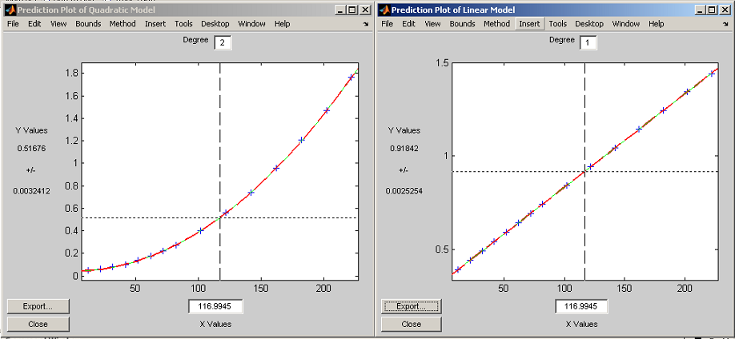

Parábola:
VIMUDc = 0.000035273040523*EIMUDc^2-0.000087787620803*EIMUDc+ 0.044224855208641

Recta:
EIS2Dc = 0.004999292491683*EIMUDc+ 0.333525907157577

Comentarios:

Como en el apartado anterior al no haber outliers el ajuste es bastante bueno.

(B3) Por medio de RANSACpolyfit, realizad ajuste robusto a outliers, asignando los valores adecuados a los parámetros whichCoeff, k, t, pctInl y allowNeg de esta función.

Código Matlab:

%B3 Utilización de RANSAC para ajustar la parábola y la recta%

%Ransac para ajuste de parábola
data(:,1)=EIMUDc;
data(:,2)=VIMUDc;
coef=[1 1 1];
k=500;
ransac=RANSACpolyfit(data,coef,k,0.6,0.8,1);
x=0:0.1:255;subplot(2,2,3);plot(x,ransac(1)*x.^2+ransac(2)*x+ransac(3)),title('RANSAC "PARÁBOLA"');
hold on;
plot(EIMUDc,VIMUDc,'+r');
%Ransac para ajuste de recta
data2(:,1)=EIMUDc;
data2(:,2)=EIS2Dc;
coef2=[1 1];
ransac2=RANSACpolyfit(data2,coef2,k,0.6,0.8,1);
x=0:0.1:255;subplot(2,2,4);plot(x,ransac2(1)*x+ransac2(2)),title('RANSAC "RECTA"');
hold on;
plot(EIMUDc,EIS2Dc,'+r');

[VIK, Ac, Var_ruido_aleatorio2, EDCNU, VDCNU]=parametros2(ransac(1),ransac(2),ransac(3),ransac2(1),ransac2(2));

fid = fopen('ransac.txt', 'wt');
B = [VIK Ac Var_ruido_aleatorio2 EDCNU VDCNU]
fprintf(fid, 'VIK es %8.10f\n',B(1));
fprintf(fid, 'Ac es %8.10f\n',B(2));
fprintf(fid, 'Var_ruido_aleatorio2 es %8.10f\n',B(3));
fprintf(fid, 'EDCNU es %8.10f\n',B(4));
fprintf(fid, 'VDCNU es %8.10f\n',B(5));
fclose(fid)

%error con ransac de orden 2%
Yestimadaransac=polyval(ransac,EIMUDc);
Err_ajusteransac=abs(VIMUDc-Yestimadaransac);
Media_errorransac=mean(Err_ajusteransac);
Max_errorransac=max(Err_ajusteransac);

%error con ransac de orden 1%
Yestimadaransac2=polyval(ransac2,EIMUDc);
Err_ajusteransac2=abs(EIS2Dc-Yestimadaransac2);
Media_errorransac2=mean(Err_ajusteransac2);
Max_errorransac2=max(Err_ajusteransac2);

Resultados obtenidos:

Var_{I}[K] = 0.0000353362
A^{c} = 0.0049993056
(σ^{c}_{f})²= 0.3335210263
E_{I}[μ_{dc}]* A^{c} = 0.0000000015
Var_{I}[μ_{dc}] * (A^{c} )² = 0.0439148837

 | PARÁBOLA | RECTA
ERROR MÁXIMO | 0.005686934796949 | 0.001660089347274
ERROR MEDIO | 0.001125411964258 | 0.000824161159295

Gráficas del ajuste:

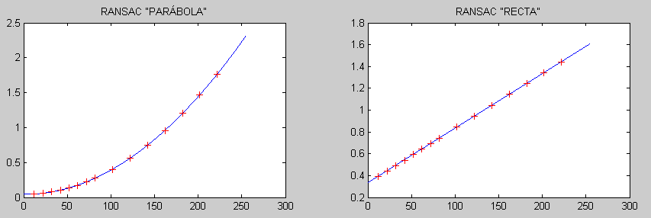

Parábola:
VIMUDc = 0.000035336154624*EIMUDc^2- 0.000086598238642*EIMUDc+ 0.043967940219522

Recta:
EIS2Dc = 0.004999305610534*EIMUDc+ 0.333521026257399

Comentarios:

Hemos realizado el ajuste con k= 500 iteraciones, con error de 0,6, con un 80 % de inliers y en este apartado con allowneg = 1 permitiendo cualquier signo, téngase en cuenta que el parámetro WhichCoeff esta sin manipular.

(B4) OPCIONAL: Dado que Var_{I}[K], E_{I}[μ_{dc}], Var_{I}[μ_{dc}], A^{c} y (σ^{c}_{f})² toman solamente valores positivos, exigid que los parámetros devueltos por el ajuste satisfagan tal restricción mediante el comando lsqnonneg y manipulando adecuadamente los puntos (x_{i},y_{i}) utilizados en el ajuste. Determinad el error de ajuste |y_{i}- y^_{i}| medio y máximo. En este caso no tenéis que proporcionar intervalos de confianza para los coeficientes.

Código Matlab:

%B4
%LSQNONNEG DE ORDEN 2
A=[EIMUDc.^2 -2*EIMUDc ones(15,1)];
noneg=lsqnonneg(A,VIMUDc);

Yest=polyval(noneg,EIMUDc);
Err_ajustenoneg=abs(VIMUDc-Yest);
Media_errornoneg=mean(Err_ajustenoneg);
Max_errornoneg=max(Err_ajustenoneg);

x=0:0.1:255;figure;subplot(2,2,1);plot(x,noneg(1)*x.^2-2*noneg(2)*x+noneg(3)),title('LSQNONNEG PARÁBOLA');
hold on;
plot(EIMUDc,VIMUDc,'+r');

%LSQNONNEG DE ORDEN 1
A2=ones(15,2);
A2(:,1)=EIMUDc;
noneg2=lsqnonneg(A2,EIS2Dc);
Yest2=polyval(noneg2,EIMUDc);
Err_ajustenoneg2=abs(EIS2Dc-Yest2);
Media_errornoneg2=mean(Err_ajustenoneg2);
Max_errornoneg2=max(Err_ajustenoneg2);
x=0:0.1:255;subplot(2,2,2);plot(x,noneg2(1)*x+noneg2(2)),title('LSQNONNEG RECTA');
hold on;
plot(EIMUDc,EIS2Dc,'+r');

[VIK, Ac, Var_ruido_aleatorio2, EDCNU, VDCNU]=parametros(noneg(1),noneg(2),noneg(3),noneg2(1),noneg2(2));

fid = fopen('lsqnonneg.txt', 'wt');
B = [VIK Ac Var_ruido_aleatorio2 EDCNU VDCNU]
fprintf(fid, 'VIK es %8.10f\n',B(1));
fprintf(fid, 'Ac es %8.10f\n',B(2));
fprintf(fid, 'Var_ruido_aleatorio2 es %8.10f\n',B(3));
fprintf(fid, 'EDCNU es %8.10f\n',B(4));
fprintf(fid, 'VDCNU es %8.10f\n',B(5));
fclose(fid)

Resultados obtenidos:

Var_{I}[K] = 0.0000353362
A^{c} = 0.0049993056
(σ^{c}_{f})²= 0.3335210263
E_{I}[μ_{dc}]* A^{c} = 1.2253489317
Var_{I}[μ_{dc}] * (A^{c} )² = 0.0439148837

 | PARÁBOLA | RECTA
ERROR MÁXIMO | 0.031678862096688 | 0.001660089347274
ERROR MEDIO | 0.013075736429167 | 0.000824161159295

Gráficas del ajuste:

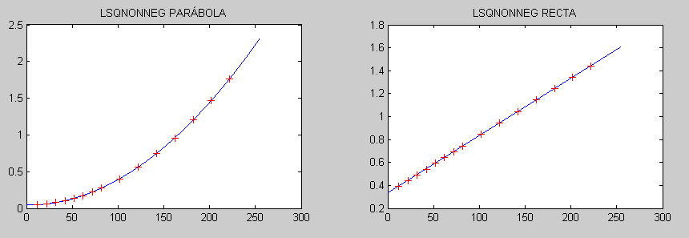

Parábola:
VIMUDc = 0.000035336154624*EIMUDc^2+0.000043299119321*EIMUDc+ 0.043967940219522

Recta:
EIS2Dc = 0.004999305610534*EIMUDc+ 0.333521026257399

Comentarios:

En este apartado se manipula la matriz de entrada A para forzar que los coeficientes sean positivos.

(B5) OPCIONAL: Dado que Var_{I}[K], E_{I}[μ_{dc}], Var_{I}[μ_{dc}], A^{c} y (σ^{c}_{f})² toman solamente valores positivos, exigid que los parámetros devueltos por el ajuste satisfagan tal restricción mediante RANSACpolyfit y manipulando adecuadamente los puntos (x_{i},y_{i}) utilizados en el ajuste. Determinad el error de ajuste |y_{i}- y^_{i}| medio y máximo. En este caso no tenéis que proporcionar intervalos de confianza para los coeficientes.

Código Matlab:

%B5
%Ransac manipulado para ajuste de parábola
data(:,1)=EIMUDc;
data(:,2)=VIMUDc;
coef=[1 -2 1];
ransac_pos=RANSACpolyfit(data,coef,k,0.5,0.7,0);
x=0:0.1:255;subplot(2,2,3);plot(x,ransac_pos(1)*x.^2+ransac_pos(2)*x+ransac_pos(3)),title('RANSAC PARÁBOLA MANIPULADO');
hold on;
plot(EIMUDc,VIMUDc,'+r');

%Ransac manipulado para ajuste de recta
data2(:,1)=EIMUDc;
data2(:,2)=EIS2Dc;
ransac2_pos=RANSACpolyfit(data2,coef2,k,0.5,0.7,0);
x=0:0.1:255;subplot(2,2,4);plot(x,ransac2_pos(1)*x+ransac2_pos(2)),title('RANSAC RECTA MANIPULADO');
hold on;
plot(EIMUDc,EIS2Dc,'+r');

[VIK, Ac, Var_ruido_aleatorio2, EDCNU, VDCNU]=parametros(ransac_pos(1),ransac_pos(2),ransac_pos(3),ransac2_pos(1),ransac2_pos(2));

fid = fopen('ransacpos.txt', 'wt');
%Z = ['VIK','Ac','Var_ruido_aleatorio2','EDCNU','VDCNU'];
B = [VIK Ac Var_ruido_aleatorio2 EDCNU VDCNU];
fprintf(fid, 'VIK es %8.10f\n',B(1));
fprintf(fid, 'Ac es %8.10f\n',B(2));
fprintf(fid, 'Var_ruido_aleatorio2 es %8.10f\n',B(3));
fprintf(fid, 'EDCNU es %8.10f\n',B(4));
fprintf(fid, 'VDCNU es %8.10f\n',B(5));
fclose(fid)

%error con ransac manipulado de orden 2%
Yestimadaransac_pos=polyval(ransac_pos,EIMUDc);
Err_ajusteransac_pos=abs(VIMUDc-Yestimadaransac_pos);
Media_errorransac_pos=mean(Err_ajusteransac_pos);
Max_errorransac_pos=max(Err_ajusteransac_pos);

%error con ransac manipulado de orden 1%
Yestimadaransac2_pos=polyval(ransac2_pos,EIMUDc);
Err_ajusteransac2_pos=abs(EIS2Dc-Yestimadaransac2_pos);
Media_errorransac2_pos=mean(Err_ajusteransac2_pos);
Max_errorransac2_pos=max(Err_ajusteransac2_pos);

Resultados obtenidos:

Var_{I}[K] = 0.0000352541
A^{c} = 0.0049993056
(σ^{c}_{f})² = 0.3335210263
E_{I}[μ_{dc}]* A^{c} = 1.1657905667
Var_{I}[μ_{dc}] * (A^{c} )² = 0.0439867463

 | PARÁBOLA | RECTA
ERROR MÁXIMO | 0.027214096719675 | 0.001660089347274
ERROR MEDIO | 0.011735392888096 | 0.000824161159295

Gráficas del ajuste:

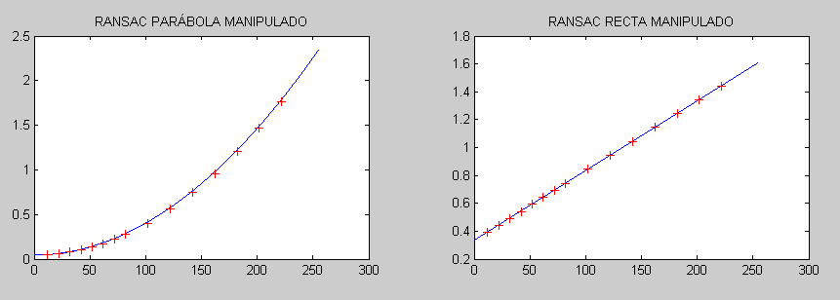

Parábola:
VIMUDc = 0.000035254110818*EIMUDc^2+ 0.000041098909829*EIMUDc+ 0.044034659004623

Recta:
EIS2Dc = 0.004999305610534*EIMUDc+ 0.333521026257399

Comentarios:

En este ajuste también hemos realizado el ajuste con k= 500 iteraciones, con error de 0,5, con un 70 % de inliers y en este apartado con allowneg = 0 forzando a todos los coeficientes a ser positivos, téngase en cuenta que el parámetro WhichCoeff está manipulado a [1 -2 1] para la parábola.

COMENTARIOS GENERALES

Como hemos podido ver en los cinco apartados anteriores todos los ajustes son buenos debido a que no existen outliers.
Por otro lado, hemos utilizado dos funciones para obtener los parámetros pedidos en el enunciado, una parametros2 que acepta cualquier signo, y la función parámetros para los apartados B4 y B5 que se exige que los parámetros devueltos sean positivos, a continuación se muestra el código de Matlab de ambas funciones

FUNCIÓN PARAMETROS2

%No obligados a ser positivos

function [VIK, Ac, Var_ruido_aleatorio2, EDCNU, VDCNU]=parametros2(a, b, c, d, e)
VIK=a %Parámetro 1
Ac=d %Parámetro 2
Var_ruido_aleatorio2=e %Parámetro 3
EDCNU=-b/2*a %Parámetro 4
VDCNU=(c-((b^2)/(4*a))) %Parámetro 5

FUNCIÓN PARAMETROS

%Obligados a ser positivos
function [VIK, Ac, Var_ruido_aleatorio2, EDCNU, VDCNU]=parametros(a, b, c, d, e)
VIK=a %Parámetro 1
Ac=d %Parámetro 2
Var_ruido_aleatorio2=e %Parámetro 3
EDCNU=b/a %Parámetro 4
VDCNU=(c-((b^2)/(a))) %Parámetro 5

(C) Ajuste con outliers

Realizad los siguientes ajustes para determinar los valores de Var_{I}[K], E_{I}[μ_{dc}], Var_{I}[μ_{dc}], A^{c} y (σ^{c}_{f})²:

COMENTARIO SOBRE EL CÓDIGO DE MATLAB

Para realizar este apartado se ha utilizado exactamente el mismo código de Matlab que en el apartado anterior la única modificación es que al principio a los puntos se les inyecta los outliers si el usuario lo desea, para ello se ha habilitado un menú en el que el usuario puede decidir si realiza los ajuste con outliers o sin outliers como se muestra a continuación

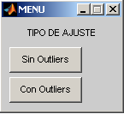

Código para la inyección de Outliers:

elec=menu('TIPO DE AJUSTE','Sin Outliers', 'Con Outliers')

% Inyección de OUTLIERS
if elec==2
load(sprintf('10212-outliers%02d.mat',1));
EIMUDc = EIMUDc + outl1;
VIMUDc = VIMUDc + outl2;
EIS2Dc = EIS2Dc + outl3;
end

(C1) Realizad los ajustes utilizando polyfit. Determinad el error de ajuste |y_{i}- y^_{i}| medio y máximo. En este caso no tenéis que proporcionar intervalos de confianza para los coeficientes.

Resultados obtenidos:

Var_{I}[K] = 0.0001293766
A^{c} = 0.0078473559
(σ^{c}_{f})² = 0.3080903960
E_{I}[μ_{dc}]* A^{c} = 0.0000008960
Var_{I}[μ_{dc}] * (A^{c} )² = 0.0539967874

 | PARÁBOLA | RECTA
ERROR MÁXIMO | 1.98246632516423 | 1.656484073084944
ERROR MEDIO | 0.403761720836944 | 0.347297995258106

Gráficas del ajuste:

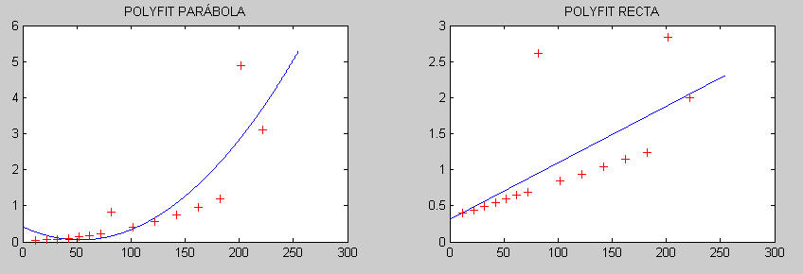

Parábola:
VIMUDc = 0.000129376645146*EIMUDc^2- 0.01385159957616*EIMUDc+ 0.424749195212643

Recta:
EIS2Dc = 0.007847355863301*EIMUDc+ 0.308090395987423

Comentarios:

Al contrario que en el ajuste sin outliers, en este caso vemos que al inyectarle los outliers este método no ajusta correctamente.

(C2) Por medio de polytool, realizad ajuste robusto a outliers y proporcionad intervalos de confianza del 95 % (valor por defecto) para los coeficientes.

Resultados obtenidos:

Var_{I}[K] = 0.0000351823
A^{c} = 0.0050076113
(σ^{c}_{f})² = 0.3330357841
E_{I}[μ_{dc}]* A^{c} = 0.0000000013
Var_{I}[μ_{dc}] * (A^{c} )² = 0.0438251657

 | PARÁBOLA | RECTA
ERROR MÁXIMO | 3.423677255007237 | 1.864391647268452
ERROR MEDIO | 0.35545839486388 | 0.261467733449794

Parámetros e intervalos de confianza de la parábola y de la recta:

 | PARÁBOLA
PARÁMETROS | 0.000035182283331 | -0.000074611598757 | 0.043864723138716
INTERVALOS DE CONFIANZA | 0.00003351355064 | -0.01622817080578 | -0.700563996626261
INTERVALOS DE CONFIANZA | 0.000103878117303 | 0.016078947608267 | 0.788293442903693

 | RECTA
PARÁMETROS | 0.005007611308302 | 0.333035784061806
INTERVALOS DE CONFIANZA | 0.002721453134342 | 0.058214941571679
INTERVALOS DE CONFIANZA | 0.007293769482261 | 0.607856626551932

Gráficas del ajuste:

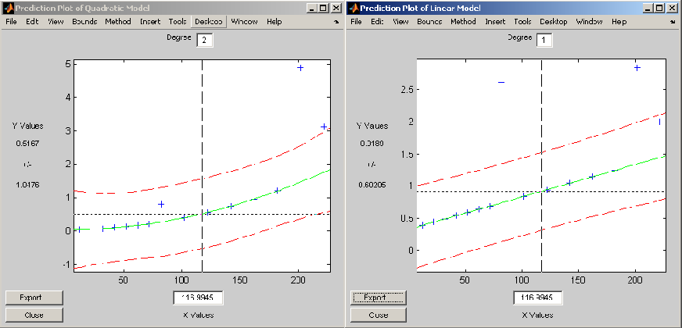

Parábola:
VIMUDc = 0.000035182283331*EIMUDc^2-0.000074611598757*EIMUDc+ 0.043864723138716

Recta:
EIS2Dc = 0.005007611308302*EIMUDc+ 0.333035784061806

Comentarios:

Como vemos este método sigue ajustando bien aunque tenga outliers, debido a que este ajuste es robusto no le afectan los outliers.

(C3) Por medio de RANSACpolyfit, realizad ajuste robusto a outliers, asignando los valores adecuados a los parámetros whichCoeff, k, t, pctInl y allowNeg de esta función.

Resultados obtenidos:

Var_{I}[K] = 0.0000089355
A^{c} = 0.0064507085
(σ^{c}_{f})² = 0.2330461071
E_{I}[μ_{dc}]* A^{c} = -0.0000000204
Var_{I}[μ_{dc}] * (A^{c} )² = -0.6395369974

 | PARÁBOLA | RECTA
ERROR MÁXIMO | 3.656978240049865 | 1.846050447194355
ERROR MEDIO | 0.438087740183349 | 0.286126769383782

Gráficas del ajuste:

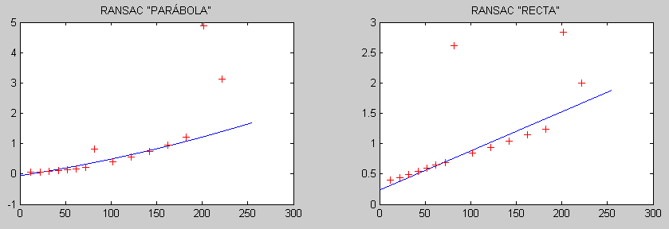

Parábola:
VIMUDc = 0.00000893553972*EIMUDc^2+0.004566687224981*EIMUDc- 0.056062667297637

Recta:
EIS2Dc = 0.00645070853353*EIMUDc+ 0.23304610711075

Comentarios:

El método ransac sin manipular no ajusta tan bien como polytool, debido a que le afectan los outliers.

(C4) OPCIONAL: Dado que Var_{I}[K], E_{I}[μ_{dc}], Var_{I}[μ_{dc}], A^{c} y (σ^{c}_{f})² toman solamente valores positivos, exigid que los parámetros devueltos por el ajuste satisfagan tal restricción mediante el comando lsqnonneg y manipulando adecuadamente los puntos (x_{i},y_{i}) utilizados en el ajuste. Determinad el error de ajuste |y_{i}- y^_{i}| medio y máximo. En este caso no tenéis que proporcionar intervalos de confianza para los coeficientes.

Resultados obtenidos:

Var_{I}[K] = 0.0001293766
A^{c} = 0.0078473559
(σ^{c}_{f})² = 0.3080903960
E_{I}[μ_{dc}]* A^{c} = 53.5320712656
Var_{I}[μ_{dc}] * (A^{c} )² = 0.0539967874

 | PARÁBOLA | RECTA
ERROR MÁXIMO | 5.221435118089383 | 1.656484073084943
ERROR MEDIO | 2.091495947496708 | 0.347297995258106

Gráficas del ajuste:

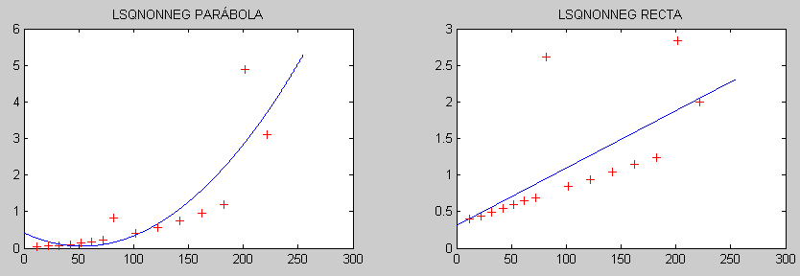

Parábola:
VIMUDc = 0.000129376645146*EIMUDc^2+ 0.00692579978808*EIMUDc +0.424749195212643

Recta:
EIS2Dc = 0.007847355863301*EIMUDc+ 0.308090395987424

Cometarios:

El método LSQNONNEG fuerza a devolver parámetros positivos pero como se puede ver el ajuste devuelto no es bueno.

(C5) OPCIONAL: Dado que Var_{I}[K], E_{I}[μ_{dc}], Var_{I}[μ_{dc}], A^{c} y (σ^{c}_{f})² toman solamente valores positivos, exigid que los parámetros devueltos por el ajuste satisfagan tal restricción mediante RANSACpolyfit y manipulando adecuadamente los puntos (x_{i},y_{i}) utilizados en el ajuste. Determinad el error de ajuste |y_{i}- y^_{i}| medio y máximo. En este caso no tenéis que proporcionar intervalos de confianza para los coeficientes.

Resultados obtenidos:

Var_{I}[K] = 0.0000357212
A^{c} = 0.0050076347
(σ^{c}_{f})² = 0.3330192385
E_{I}[μ_{dc}]* A^{c} = 2.1457108106
Var_{I}[μ_{dc}] * (A^{c} )² = 0.0456377567

 | PARÁBOLA | RECTA
ERROR MÁXIMO | 3.369197709958763 | 1.864406278313271
ERROR MEDIO | 0.361060777811559 | 0.261470254983201

Gráficas del ajuste:

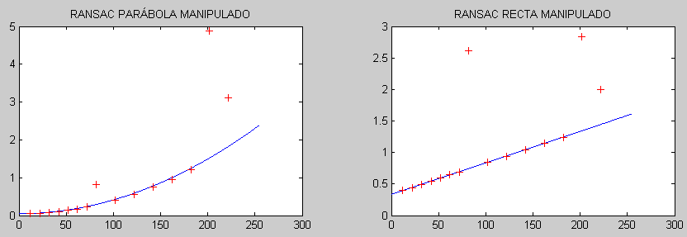

Parábola:
VIMUDc = 0.000035721230508*EIMUDc^2+ 0.000076647430469*EIMUDc + 0.045802219930336

Recta:
EIS2Dc = 0.005007634656682*EIMUDc+ 0.333019238499898

Comentarios:

El método anterior fuerza los parámetros para que sean positivos y además es un método que funciona muy bien para trabajar con outliers.
3. Obtención de valores de incertidumbre

Seleccionad los parámetros del modelo de ruido que dan lugar al error de ajuste máximo y medio menores teniendo en cuenta que los parámetros del modelo de ruido que se estiman son todos positivos por naturaleza. A continuación calculad las incertidumbres para cada nivel de intensidad. Esto es:

- Calculad el intervalo de confianza “exacto” para t=3 para todos los niveles de intensidad y generad la gráfica correspondiente. Proporcionad niveles de incertidumbre para los valores de intensidad comprendidos entre 100 y 110.

Código Matlab:

% Apartado A
%Utilizamos los coeficientes obtenidos en el ransac manipulado por ser los que ofrecen una media de error más baja

varK=par(1);
Ei_dcAc=(-par(2))/(2*par(1));
vardcAc=(par(3)-(par(2)^2/(4*par(1))));
Ac_pol=par2(1);
sigma=par2(2);
t=3;
Dc=0:1:255;

for i=1:256
alfa=(1-(t^2)*varK);
beta=(((t^2)*Ac_pol)+2*(Dc(i)-Ei_dcAc));
gamma=(Dc(i)-Ei_dcAc)^2-(t^2)*((vardcAc)^2+Ei_dcAc*(Ac_pol)+sigma);
pol=[alfa -beta gamma];
polinomio=roots(pol);
polinomio=(polinomio)';
intensidades(i,1)=polinomio(2); %Creo una matriz con los valores de intensidades Ia y Ib
intensidades(i,2)=polinomio(1);
dig(i,1)=polinomio(2)+Ei_dcAc;
dig(i,2)=polinomio(1)+Ei_dcAc;
end
figure;subplot(2,2,1);plot(Dc,dig(:,1),'-r'),title('Intervalo de confianza exacto para t=3');
hold on
plot(Dc,dig(:,2),'-b');

resultadoA=[[100:110]' dig(100:110,1:2)]; %Matriz de resultados Niveles de incertidumbre para valores de intensidad entre 100 y 110

Resultados obtenidos para niveles de intensidad entre 100 y 110:

VALOR DE INTENSIDAD | NIVEL INFERIOR | NIVEL SUPERIOR
100 | 95.8101 | 102.297
101 | 96.7939 | 103.3138
102 | 97.7777 | 104.3307
103 | 98.7615 | 105.3476
104 | 99.7452 | 106.3644
105 | 100.729 | 107.3813
106 | 101.7127 | 108.3983
107 | 102.6964 | 109.4152
108 | 103.6801 | 110.4321
109 | 104.6638 | 111.449
110 | 105.6475 | 112.466

Gráfica para valores de intensidad entre 0 y 255:

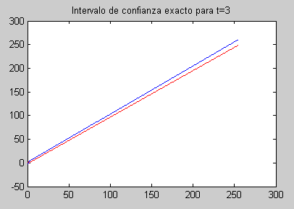

- Calculad el intervalo de confianza “aproximado” para t=1, extrapoladlo para t=3 y generad la gráfica correspondiente. Proporcionad niveles de incertidumbre para los valores de intensidad comprendidos entre 100 y 110.

Código Matlab:

%APARTADO B
% INTERVALO DE CONFIANZA APROXIMADO PARA t=1 Y t=3

for i=1:256
sigmaint=sqrt((varK*(Dc(i)-Ei_dcAc)^2)+(vardcAc)+((Dc(i)-Ei_dcAc)*Ac_pol)+(Ei_dcAc*Ac_pol)+sigma);
dig_aproxT1(i,1:2)=[Dc(i)-sigmaint Dc(i)+sigmaint];
dig_aproxT3(i,1:2)=[Dc(i)-t*sigmaint Dc(i)+t*sigmaint];
end
subplot(2,2,2);plot(Dc,dig_aproxT1(:,1),'-r'),title('Intervalo de confianza aproximado para t=1');
hold on
plot(Dc,dig_aproxT1(:,2),'-b');
subplot(2,2,3);plot(Dc,dig_aproxT3(:,1),'-r'),title('Intervalo de confianza aproximado para t=3');
hold on
plot(Dc,dig_aproxT3(:,2),'-b');
resultadoB1=[[100:110]' dig_aproxT1(100:110,1:2)]; %Matriz de resultados Niveles de incertidumbre para valores de intensidad entre 100 y 110 con t=1
resultadoB3=[[100:110]' dig_aproxT3(100:110,1:2)]; %Matriz de resultados Niveles de incertidumbre para valores de intensidad entre 100 y 110 con t=3

Resultados obtenidos para niveles de intensidad entre 100 y 110 (Para t = 1):

VALOR DE INTENSIDAD | NIVEL INFERIOR | NIVEL SUPERIOR
100 | 97.9 | 100.1
101 | 98.8945 | 101.1055
102 | 99.8891 | 102.1109
103 | 100.8837 | 103.1163
104 | 101.8783 | 104.1217
105 | 102.8729 | 105.1271
106 | 103.8674 | 106.1326
107 | 104.862 | 107.138
108 | 105.8565 | 108.1435
109 | 106.8511 | 109.1489
110 | 107.8456 | 110.1544

Resultados obtenidos para niveles de intensidad entre 100 y 110 (Para t = 3):

VALOR DE INTENSIDAD | NIVEL INFERIOR | NIVEL SUPERIOR
100 | 95.6999 | 102.3001
101 | 96.6836 | 103.3164
102 | 97.6674 | 104.3326
103 | 98.6511 | 105.3489
104 | 99.6348 | 106.3652
105 | 100.6186 | 107.3814
106 | 101.6022 | 108.3978
107 | 102.5859 | 109.4141
108 | 103.5696 | 110.4304
109 | 104.5532 | 111.4468
110 | 105.5369 | 112.4631

Gráfica para valores de intensidad entre 0 y 255 (Para t = 1):

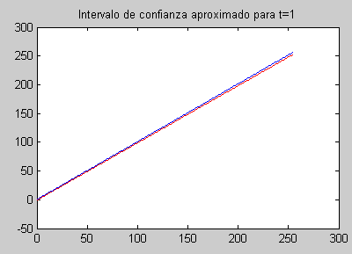

Gráfica para valores de intensidad entre 0 y 255 (Para t = 3):

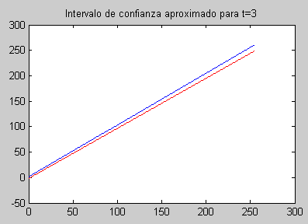

- Determinad la diferencia entre ambos intervalos y generad la gráfica correspondiente. Proporcionad las diferencias para los valores de intensidad comprendidos entre 100 y 110.

Código Matlab:

%APARTADO C
%DIFERENCIA ENTRE INTERVALO EXACTO Y APROXIMADO CON t=3
dif_intervalos=abs(dig-dig_aproxT3);
subplot(2,2,4);plot(Dc,dif_intervalos(:,1),'-r'),title('Diferencia de intervalos de confianza aproximado para t=3');
hold on
plot(Dc,dif_intervalos(:,2),'-b');
resultadoC=[[100:110]' dif_intervalos(100:110,1:2)]; %Matriz de resultados de diferncia Niveles de incertidumbre para valores de intensidad entre 100 y 110 con t=3

Diferencias entre método exacto y aproximado para intervalo de intensidades entre 100 y 110 (Para t = 3):

VALOR DE INTENSIDAD | NIVEL INFERIOR | NIVEL SUPERIOR
100 | 0.1103 | 0.0031
101 | 0.1103 | 0.0025
102 | 0.1103 | 0.0019
103 | 0.1103 | 0.0013
104 | 0.1104 | 0.0007
105 | 0.1104 | 0.0001
106 | 0.1104 | 0.0005
107 | 0.1105 | 0.0011
108 | 0.1105 | 0.0017
109 | 0.1106 | 0.0023
110 | 0.1106 | 0.0029

Gráfica de las diferencias entre el método exacto y método aproximado para todos los niveles de intensidad entre 0 y 255.

